

**中一中一·未来可期**

• **DAILY LIFEmmexport1594010006013**

**//2024/6/25//**

//阶段课程《热闹的夏天》//

”

** 01 来园情况 **

**来园人数**：今日来园30名幼儿，晴朗请假。

**mmexport1590938236088 02区域活动mmexport1590938236088**

今天下雨了，我们在室内玩区域游戏。

|  |  |  |  |
| --- | --- | --- | --- |
| IMG_9882 | IMG_9885 | | IMG_9886 |
| 轩轩和满满在地面玩滚珠迷宫，两人搭建了更多可能得轨道，同时将轨道进行组合。 | | 江锬锋和开开在图书区玩故事盒子，两个小朋友表演霸王龙的故事。 | 小瑜在美工区做西瓜，用折纸的方式做出了西瓜扇子。 |
| IMG_9891 | IMG_9889 | | IMG_9888 |
| 张帅和恩恩在益智区玩俄罗斯方块，原来俄罗斯方块还可以立体拼搭哦！ | 美兮和之之在地面自然材料拼搭区游戏，两人搭建了房屋。 | | 果果和多多一起玩地面建构，将昨天其他小朋友建构的作品进行改造，变成了小花园。 |

**mmexport1590938236088 03 集体活动mmexport1590938236088**

炎热的夏季已逼近我们，随着气温的逐步升高，下水游泳、嬉水成了孩子和大人们又一件有趣的活动，但其存在的安全隐患却是最令人担忧的。尤其是部分幼儿喜欢单独或和同伴到池塘边、河边或田间水沟玩水、嬉戏，其中的事故发生率、死亡率都非常高，因此一定要重视玩水过程中的安全。中班幼儿的年龄比较小，缺乏一定的自我保护能力和意识，在玩水过程中常会忽视周围的一些危险，不注意保护自己，又比较缺乏溺水自救的知识和能力，所以在夏季来临之际，我们开展本次活动。

活动主要让孩子了解预防溺水及溺水自救的相关知识，改变生活中不遵守溺水安全的不良习惯。同时树立玩水的安全意识，增强自我保护能力。

-->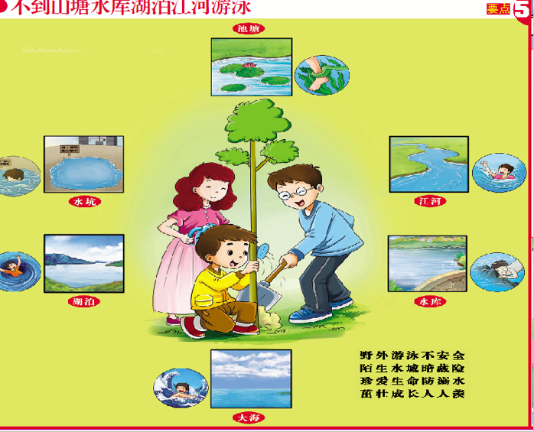 -->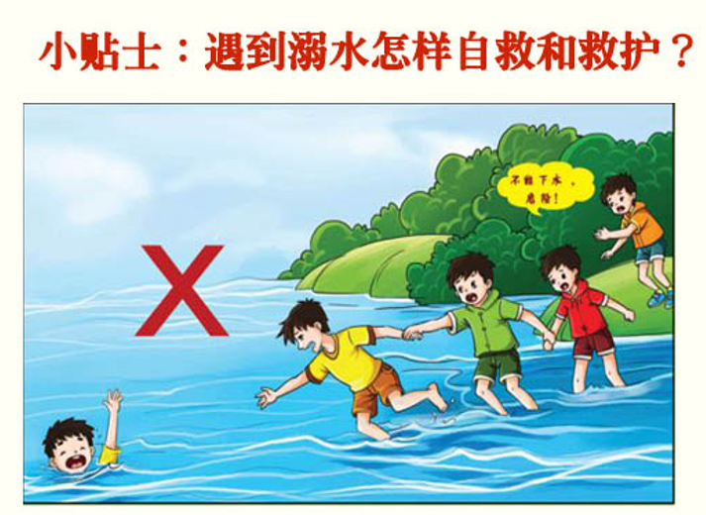

孩子们经过多次防溺水安全教育,大部分孩子都能够说出正确的玩水方法,与基本的防溺水安全常识.

**mmexport1590938236088 04生活活动 mmexport1590938236088**

**1.餐点时光**

上午：鲜牛奶、多样饼干、奶酪棒

中午：黑米饭、干锅基围虾、百叶丝炒毛白菜、瘦肉冬瓜汤

**午餐情况：**今天宣敏宇饭没吃完；其他小朋友是光盘小达人，大家继续加油。

**2.午睡情况**

截止1:30二宝、陈梓奕、多多、恩恩、朱劭文还没睡着。其他小朋友已经进入甜甜的梦乡啦！

** 05温馨提示 **

★1.本周四是幼儿在园最后一天，大家知悉。

★2.本周雨水较多，来离园路上注意安全。

★3.这两天会让孩子陆续将物品带回家，请大家关注一下哦！

**mmexport1591077507835—END—**